Урок з розділу «Взаємодія тіл. Сила» (7 клас)
Тема. Сила тертя. Розв'язування задач та вправ
Мета: узагальнити та систематизувати знання учнів з даної теми; форму-
вати навички розв’язування задач; розвивати інтерес до вивчення
фізики, прищеплювати цікавість до експериментальних методів
навчання.
Основні поняття: сила, сила тяжіння, сила пружності, сила тертя, вага.
Обладнання: картки - завдання; саморобний універсальний прилад з
механіки; саморобний прилад для визначення коефіцієнта тертя; кольорові смужки.
Тип уроку: удосконалення вмінь і навичок.

Хід уроку
Теорії, гіпотези,
Закони й постулати
Для того й відкривалися,
Щоб їх застосувати.
І. Розминка
(Вправа «Загальна обдарованість»)
Слово вчителя
Народна мудрість стверджує, що необдарованих людей немає, а є…
Як ви гадаєте, що ж заважає розкриттю наших талантів? Запропонуйте своє закінчення афоризму. ( Обговорення проблеми.)
Отже, необдарованих людей немає, а є зайняті не своєю справою. Звичайно, талановитий і кожен учень класу. Які таланти ви цінуєте в собі найбільше? Розкажіть про них. Сподіваюся, що сьогоднішній урок допоможе вам розкрити всі ваші таланти.

Сьогодні на уроці ми будемо закріплювати ваші знання розв’язуванням різних типів задач з теми «Сила тертя». Бажаю вам успіхів. А чи знаєте ви, що означає слово «урок»?
Урок

Успіх радість організованість кмітливість
І мені хочеться, щоб усі ці риси були присутні сьогодні у вас на уроці.
ІІ. Актуалізація опорних знань
Слово вчителя
На минулому уроці ви ознайомилися з явищем тертя та вивчили силу тертя. Повторимо вивчений матеріал.
Інтелектуальна гра «Найрозумніший»
1. Яка природа сил тертя?
(Природа сили тертя електромагнітна.)
2. Чому виникає тертя між двома рухомими тілами?
(Нерівність стичних поверхонь.)
3. Порівняйте сили тертя ковзання і кочення.
(Сила тертя ковзання більша за силу тертя кочення.)
4. Як збільшити силу тертя?
(Збільшити нерівність поверхонь.)
5. Як зменшити силу тертя?
(Відшліфувати або змастити стичні поверхні.)
6.За якою формулою обчислюється сила тертя ?
( F = µN )
7. Від чого залежить коефіцієнт тертя ?
(Від матеріалів, з яких виготовлені дотичні тіла, і якості обробки їхніх поверхонь.)
Вправа «Встановіть відповідність» (учні встановлюють відповідність між назвою сили і формулою.)
Сила тертя F = mg
Сила пружності F = µN
Сила тяжіння F = - kx
ІІІ. Мотивація навчальної діяльності
Слово вчителя
Вітаю вас усіх на нашому уроці. Кожен урок для вас — це нові знання та несподіванки, радість перемоги над невідомим. Хочу запропонувати вашій увазі притчу:
Прогулюючись гаєм, грецький філософ розмовляв зі своїм учнем.
— Скажи мені,— спитав юнак,— чому тебе дуже часто охоплюють сумніви? Ти прожив довге життя, у тебе є багатий досвід, і ти вчився у великих геніїв. Чому ж для тебе залишилося багато невідомого й так багато питань?
Розмірковуючи, філософ намалював посохом перед собою дві кулі: одну маленьку й одну велику.
— Твої знання — це маленька куля, а мої — велика. А все, що за цими кулями,— це невідоме. Чим більша куля, тим більше вона дотикається з невідомим. Чим більше коло твоїх знань, тим більша границя його з тим, чого ти не знаєш. І далі: чим більше ти будеш дізнаватися нового, тим більше виникатиме в тебе питань.
Мудрець дав вичерпну відповідь.
Сьогодні ми спробуємо визначити коло ваших знань і хоч трішечки розширити його, щоб у вашій голові народжувалися нові запитання й з'явилося бажання знаходити відповіді на них.
На уроці ви матимете можливість зібрати ще декілька краплинок знань та вдосконалити свої вміння, а також хочеться, щоб кожен із вас знайшов відповідь на питання, яке вас цікавить сьогодні на уроці.
Завжди слід пам'ятати слова В. Бєлінського: «Людина боїться тільки того, чого не знає, знанням перемагає будь-який страх».
Тож прагнення до знань повинне бути сьогодні нашим маячком на уроці. На ваших столах лежать різнокольорові смужки, в кінці уроку ми ними скористаємося під час інтерактивної вправи. А зараз ми будемо розв’язувати задачі з теми «Сила тертя».
ІV. Розв'язування задач
Розв'язування якісних задач
Аукціон запитань (кожне запитання оцінюється в один бал). Протягом уроку учитель оцінює роботу учнів, враховуючи набрану кількість балів.
- Людина, що йде, прискорює ходу. Яка сила спричиняє зміну швидкості людини? (Сила тертя.)
- На столі лежить стопка з 10 однакових книжок. Що легше: зрушити 5 верхніх або витягнути із стопки 4-ту згори книжку? Поясніть.
(Легше витягнути 4- зверху, тому що менша сила тиску.)
- Чому не розв’язуються шнурки на черевиках?
(Тому, що існує сила тертя між шнурками.)
- Що змінюється зі збільшенням ваги автомобіля: сила тертя чи коефіцієнт тертя?
( Збільшується сила тертя.)
- Чому головку сиру легше розрізати на шматки міцною ниткою, ніж ножем?
(Тому, що менша сила тертя між ниткою і сиром.)
- З якою метою гімнасти перед виступом натирають долоні рук спеціальною речовиною - тальком?
(Щоб зменшити силу тертя ковзання.)
Розв'язування кількісних задач
Робота парами. Учням роздаються картки-завдання. Після того, як розв’яжуть задачу, вони здійснюють обмін зошитами. Учитель перевіряє правильність розв’язків і за допомогою кодоскопа проектує їх на дошку.
1. Дерев'яний брусок масою 2кг тягнуть рівномірно на дерев'яній дошці, розташованій горизонтально, за допомогою пружини із жорсткістю 100 Н/м. Визначити подовження пружини. ( Відповідь: 0,06 м)
2. Лижник масою 60 кг, що має наприкінці спуску швидкість 10 м/с,
зупиняється через 40 с після завершення спуску. Обчисліть силу й
коефіцієнт тертя. ( Відповідь: 15 Н; 0,025)
3. Брусок масою 2 кг тягнуть по горизонтальному столу, прикладаючи горизонтальну силу 6Н. При цьому брусок рухається зі сталою швидкістю. Яким є коефіцієнт тертя між бруском і столом? ( Відповідь: 0,3 )
Розв'язування експериментальних задач за допомогою саморобного універсального приладу з механіки та приладу для визначення коефіцієнта тертя
Учні працюють групами, об’єднавшись по рядах. По закінченню роботи коментують розв'язки задач та роблять відповідні висновки.
1. Визначте коефіцієнт тертя при рівномірному русі тіла по площині приладу. Маса тіла дорівнює 0,2 кг. ( Відповідь: 0,35)
2. Визначте коефіцієнт тертя, змінюючи кут нахилу площини.
( Відповідь: дерево по дереву 0,25 ;папір по дереву 0,38 )
3. Тіло зісковзує з похилої площини довжиною 0,5 м за 2с..
Визначити прискорення тіла. Початкова швидкість дорівнює нулю.
( Відповідь: 0,12 м/с)
4. Дерев'яний брусок масою 2кг рухайте горизонтально рівномірно по дерев'яній дошці. Жорсткість пружини динамометра 100Н/м. Коефіцієнт тертя 0,3. Знайти видовження пружини.
( Відповідь: 0,06м )
V. Закріплення матеріалу
Слово вчителя
Сьогодні ви самі переконались у тому, як добре, що є саморобні прилади. Використання їх дало можливість нам розв’язувати експериментальні задачі, не затрачаючи час на встановлення обладнання. Я думаю, що і надалі ми будемо виготовляти саморобні прилади.
Експеримент експериментом, але, звичайно, потрібно знати і не забувати теоретичний матеріал. Які ви знаєте знання про силу тертя, перевіримо, написавши фізичний диктант.
Фізичний диктант
1. Автомобіль з вимкнутим двигуном зупиняється внаслідок ... ( дії сили тертя ).
2. Сила тертя виникає під час ... ( руху одного тіла по поверхні другого).
3. Сила тертя завжди спрямована... ( у протилежному до руху напрямі ).
4. Щоб зменшити шкідливу дію тертя, в техніці застосовують ... (змащення, кулькові і роликові підшипники).
5. Щоб безпечніше було рухатися по дорозі, покритій льодом, її... (посипають піском).
6. Сила тертя ... більша за силу тертя ... (ковзання) (кочення).
7. Сила тертя виникає внаслідок:
а) взаємодії нерівностей поверхонь; б) взаємодії між молекулами.
VІ.Підсумок уроку
Слово вчителя
Прийшов час завершувати нашу роботу. Чи сподобався вам сьогоднішній урок? Дізнаюсь я, коли ви виконаєте вправу «Кольори веселки».
Інтерактивна вправа «Кольори веселки»
Перед вами на столі лежать різнокольорові смужки. Я хочу, щоб ви підняли ту смужку, яка відповідає, на вашу думку, яким був урок.
Червона - урок цікавий;
Синя - хочемо таких уроків;
Зелена - урок результативний;
Чорна - урок нецікавий.
VІІ. Домашнє завдання
- Опрацювати §19-20.
- Намалювати всі сили, що діють на брусок, який рухається вздовж похилої площини. Розглянути випадки, коли брусок рухається вгору і вниз.
VІІІ. Оцінювання учнів
Виставлення балів всім учням класу.
Слово вчителя
Якщо вам було приємно працювати в команді, усміхніться одне одному й скажіть: «Дякую за співпрацю».
А я скажу вам: «Дякую за плідну співпрацю, за вашу старанність і кмітливість».
Додаток
Прилад для вимірювання коефіцієнта тертя
Використання
При вивченні руху тіла під дією декількох сил, а саме рух по похилій площині, використовується даний прилад. Під час рівномірного руху тіла вниз по похилій площині коефіцієнт тертя рівний тангенсу кута її нахилу.
Підтверджено математично дане теоретичне положення, і використовується в принципі роботи даного приладу.
Будова приладу
Він складається із похилої площини (1), яка шарнірно з'єднана з основою (2), до якої прикріплена пластинка (чверть кола) із шкалою (3) і вирізом для переміщення і фіксації за допомогою різьбового з'єднання стержня похилої площини. Шкала градуюється в значеннях тангенса кута (0°—45°) нахилу площини, до якої кріпиться стрілка (4).
Принцип дії
Для визначення коефіцієнта тертя на похилу площину розміщують плоско-паралельну пластинку (дощечку) із матеріалу, для якого шукають коефіцієнт тертя; опора (5), яка розміщена внизу похилої площини, не дозволяє їй зміщатися донизу. Потім при опущеній площині (α = 0) на дощечку кладуть, наприклад, дерев'яний брусок. Повільно піднімаємо похилу площину (збільшуємо кут α). В момент, коли брусок почне ковзати по дощечці, стрілка (4) покаже значення коефіцієнта тертя спокою для даного матеріалу (дерево по дереву). Якщо треба знайти коефіцієнт тертя ковзання, то брусок заставляють рухатися рівномірно вниз. При цьому легко видно, що коефіцієнт тертя ковзання завжди менший коефіцієнта тертя спокою.
Прилад дозволяє швидко порівнювати й одночасно знаходити значення коефіцієнта тертя для поверхонь із різних матеріалів, крім того він буде корисним при постановці експериментальних задач.

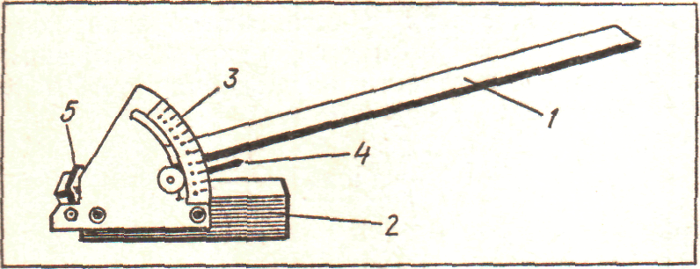

Схема приладу для вимірювання коефіцієнта тертя
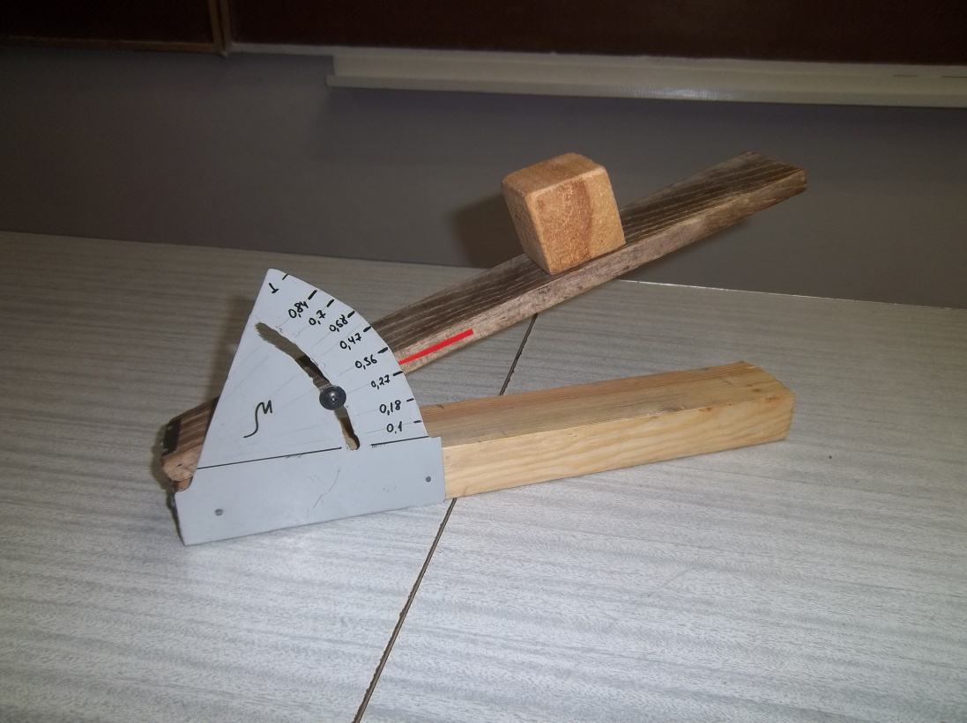

Прилад для вимірювання коефіцієнта тертя
Література
1. Бахр'яхтар В. Г. Фізика. 7 клас. Академічний рівень: Підручник для
загальноосвіт. навч. Закладів / Ф. Я. Божинова. - Х.: Видавництво
«Ранок», 2018. - 256 с.
2. Бодненко Т. Розвиток пізнавального інтересу в учнів на уроках фізики
нетрадиційними методами. Журнал «Фізика та астрономія в школі №2»,
2004, Педагогічна преса. с. 23.
3. Бібліотека журналу «Фізика в школах України». Нестандартні уроки
фізики. Харків. Видавнича група «Основа», 2005. 49 с.
4. Біда Д. Д. Інтерактивні уроки фізики. Харків. Видавнича група «Основа»
2005. 92 с.
5. Програма для загальноосвітніх навчальних закладів. Фізика 7- 9 кл.
- Шкільний світ, 2017.
6. Шарко В.Д. Сучасний урок: технологічний аспект / Посібник для вчителів
і студентів. - К.: СПД Богданова А.М., 2007. – 220с.

